УДАРНОЕ НАГРУЖЕНИЕ КОМБИНИРОВАННЫХ ПРЕГРАД

Герасимов А.В., Михайлов В.Н., Сурков В.Г.*

НИИ прикладной математики и механики, г.Томск, Россия
*Институт химии нефти СО РАН, г. Томск, Россия

РЕЗЮМЕ

Рассматриваются задачи высокоскоростного взаимодействия слоистых преград с однородными ударниками. В работе исследуется влияние физико-механических характеристик материала взаимодействующих тел, числа и геометрических параметров слоев преграды на характер ее напряженно-деформированного состояния, разрушения, а также рассматриваются способы защиты преграды от откольных эффектов.

1. ВВЕДЕНИЕ

Исследования последних лет свидетельствуют о том, что комбинированные (многослойные) преграды обладают более высокими защитными свойствами, чем монолитные. В составе таких преград, помимо монолитных металлических материалов используют керамику, металлокерамику, металлокомпозиты, пористые материалы, функционально градиентные материалы [1-4].
Керамические материалы, обладая высокой твердостью и небольшим удельным весом, являются перспективными компонентами для использования в защитах, но хрупкие керамические слои должны сочетаться с более пластичными элементами защиты. Для повышения защитных свойств керамики используется два подхода: в первом случае слой керамики помещается между пластинами пластичного материала, во втором случае, для улучшения физико-механических свойств, создается композит с пластичной матрицей и керамическим наполнителем, который получается, например, методом самораспространяющегося высокотемпературного синтеза. В этом случае, частицы керамики разделены между собой металлическими слоями, играющими роль демпфера. При наличии хорошей адгезии связки резко увеличивается пластичность и вязкость разрушения керамического материала.
Важную роль в снижении уровня нагрузок в защищаемых объектах и предотвращении разрушений играют пористые прокладки, экраны, защитные слои.
Одним из перспективных направлений создания материалов с повышенными прочностными свойствами является упрочнение поверхности на основе газотермических, электронно-лучевых, электродуговых и других технологий нанесения покрытий из разнородных материалов. Исследования по рентгеноструктурному анализу модифицированных поверхностей показали, что они, как правило, представляют собой материалы с непрерывным или дискретно-непрерывным изменением свойств. Подобные материалы принято называть функционально градиентными [5]. Эти материалы целесообразно использовать при импульсном динамическом нагружении в качестве упрочняющих покрытий, благодаря их уникальной способности трансформировать падающий импульс (ослаблять, задерживать во времени, перераспределять по объему материала в нужном направлении).
Перечисленные выше материалы оказывают лишь механическое воздействие, если же комбинированная преграда в качестве отдельных слоев содержит ВВ или смесь экзотермически реагирующих веществ, то в этом случае возможно и термохимическое воздействие этого слоя на материал ударника. Вопрос о возможном влиянии химических реакций, протекающих в отдельных слоях преграды, на процесс внедрения высокоскоростного ударника до настоящего времени теоретически не рассматривался.
Представленное исследование, базируется на численном моделировании процессов ударного деформирования и разрушения слоистых систем, исследования волновых процессов протекающих в них, варьирования в расчетах физико-механических характеристик и геометрических параметров слоев с целью повышения защитных свойств композитной преграды.
Для описания поведения материалов слоев используется модель пористого идеально упругопластического материала с непрерывным распределением физико-механических свойств по пространственной координате. Эта модель позволяет описывать поведение изотропных, слоистых, пористых, смесевых, функционально-градиентных материалов, использование которых предполагается в перспективной композитной преграде. Учитывая в уравнении энергии теплоту химической реакции возможно, с помощью указанной выше модели, моделировать процессы в химически реагирующих материалах. Тесная увязка математического моделирования и экспериментальных исследований дает возможность повысить экономичность и эффективность разработки современной защиты.

2. МАТЕМАТИЧЕСКАЯ МОДЕЛЬ МНОГОСЛОЙНОЙ ПРЕГРАДЫ
2.1. Уравнения, описывающие движение сжимаемого пористого упругопластического тела.

Правомерность использования модели сжимаемого идеального упругопластического тела для расчета напряженно-деформированного состояния элементов машиностроительных конструкций при умеренных скоростях соударения и взрывном нагружении подтверждена многими экспериментами [6,7]. Результаты численного решения задач высокоскоростного соударения, взрывного нагружения и разрушения оболочек и плит [8-12] удовлетворительно (для практических целей) соответствуют натурным экспериментам, что также свидетельствует о применимости данной модели для расчета элементов конструкций при интенсивных ударных и взрывных нагрузках.
Для описания разрушения материалов при интенсивных динамических нагрузках используется модель повреждаемой (пористой) среды [13,14], компонентами которой являются сплошной материал (матрица) и поры. Если удельный объем материала матрицы , удельный объем пор , то удельный объем пористой среды равен . Для описания поведения пористой среды вводят понятия пористости и параметра пористости , которые связаны соотношением . Предполагаются изотропность и однородность материала матрицы и сферичность пор, начальное распределение которых по объему может быть определено некоторым средним значением параметра пористости .
Уравнения, описывающие пространственное адиабатное движение прочной пористой сжимаемой среды, являются дифференциальными следствиями фундаментальных законов сохранения массы, импульса и энергии. В общем случае они имеют следующий вид [6-9,13-19]:
уравнение неразрывности
(2.1.1)
уравнения движения
(2.1.2)
уравнение энергии
(2.1.3)
где - координаты; - время; - плотность пористой среды; - плотность матрицы; - компоненты вектора скорости; - компоненты вектора массовых сил; - компоненты девиатора напряжений; - удельная внутренняя энергия; - компоненты девиатора скоростей деформаций; - давление.
К уравнениям (2.1.1)–(2.1.3) необходимо добавить уравнения, учитывающие соответствующие термодинамические эффекты, связанные с адиабатным сжатием среды и прочность среды. Эти уравнения необходимы также для того, чтобы замкнуть систему уравнений, описывающую движение прочной сжимаемой среды (2.1.1)–(2.1.3), которая является незамкнутой, поскольку индивидуальные физические свойства среды в этой системе не отражены, а число уравнений меньше числа неизвестных. Недостающие замыкающие систему уравнения, отражающие физические свойства исследуемой среды, называются определяющими.
В общем случае при воздействии сил на твердое деформируемое тело происходит изменение как объема (плотности) тела, так и формы тела, причем по различным зависимостям. Поэтому тензор напряжений представим в виде суммы шарового тензора и девиатора тензора напряжений
где - символ Кронекера.
Для описания сопротивления тела сдвигу, следуя [15,18], используем следующие соотношения:
(2.1.4)
(2.1.5)
(2.1.6)
(2.1.7)
а также условие пластичности
(2.1.8)
где $e_{\text{ij}}$ - компоненты тензора скоростей деформаций; - модуль сдвига; - динамический предел текучести; - производная Яумана [15,18]. Компоненты девиатора напряжений корректируются с учетом яумановского характера производных от девиатора напряжений.
Множитель $λ$ положителен при пластических деформациях сдвига и тождественно равен нулю при упругом сдвиге. При $λ$=0 получаются уравнения Гука в дифференциальной форме. Параметр можно определить, используя условие пластичности (2.1.8) [11,15]:
$λ=\frac{3⋅2μW}{2σ^{2}},$ (2.1.9)
где $W$ - скорость изменения энергии формоизменения. В численных расчетах обычно применяется процедура приведения напряжений к кругу текучести [8], поэтому конкретный вид параметра $λ$ здесь не приводится. Все физические величины в этих соотношениях относятся к пористой среде. Соотношения (2.1.1)–(2.1.9) дополняются кинетическим уравнением, описывающим рост и сжатие пор [13] (при $ΔP>0$):
(2.1.10)
где - константы материала. Прочностные характеристики пористого материала рассчитывались по следующим соотношениям [13]:
, (2.1.11)
где - объемный модуль сжатия матрицы; - модуль сдвига матрицы. Индекс s соответствует материалу матрицы пористого тела.
В работах [20-22] показано, что и в общем случае являются функциями давления и температуры , причем действие этих параметров различно. При увеличении давления и увеличиваются, при увеличении температуры уменьшаются. Соотношение (2.1.8) является условием идеальной пластичности, в котором предел пластичности в общем случае зависит от первого инварианта тензора напряжений и температуры . Если (2.1.8) является условием Мизеса, если - условием Мизеса-Шлейхера. В [19,23] эти зависимости берутся в следующем виде:
(2.1.12)
где - эквивалентная пластическая деформация; - компоненты тензора пластических деформаций; $x$ - относительный объем (сжимаемость); , - значения и при нормальных условиях (=1атм, =1); , , , - постоянные материала. На соотношения (2.1.12) накладываются следующие ограничения:
,
, (2.1.13)
,
,
где , - температура плавления при нормальных условиях и при нагрузке соответственно; - параметр Грюнайзена. При расчетах и часто полагают постоянными, что дает удовлетворительное совпадение с экспериментальными данными [6-11,24-26].
Давление в пористой среде определяется уравнением состояния для сплошного компонента [13]
(2.1.14)
Уравнение состояния сплошного компонента выбиралось в форме Ми-Грюнайзена [13,27]
(2.1.15)
где - коэффициент Грюнайзена; - константа материала; .
Кроме того, учитывалось, что при высокоскоростном взаимодействии могут реализовываться два механизма разрушения: сдвиговый и откольный. В качестве критериев сдвигового разрушения использовались критерий предельной эквивалентной пластической деформации [28] и критерий предельной удельной работы пластических деформаций [24] . В первом случае при достижении предельного значения расчетная ячейка считается разрушенной. Во втором случае при достижении предельного значения расчетная ячейка также полагается разрушенной. Значение удобнее
рассчитывать с учетом соотношения [24]
,
где - второй инвариант нескорректированных компонент тензора напряжений.
При моделировании разрушения откольного типа использовалось соотношение (2.1.10), учитывающее вязкий характер роста и слияния микропор. При достижении пористостью предельного значения (обычно =0, 30÷0, 33) материал в ячейке полагался разрушенным и не сопротивляющимся растягивающим усилиям.
Система уравнений (2.1.1)–(2.1.15) записана в общем виде для пространственного движения деформируемого тела. В дальнейшем потребуется система уравнений, описывающая одномерное движение среды.
Одномерные уравнения движения прочной сжимаемой среды для плоской (N=0), осевой (N=1) и точечной (N=2) симметрии записываются в виде [6]
(2.1.16)
(2.1.17)
(2.1.18)
(2.1.19)
(2.1.20)
(2.1.21)
(2.1.22)

2.2. Модель деформирования и разрушения пористой многокомпонентной упругопластической среды с непрерывным изменением физико-механических характеристик.

Некоторые природные и конструкционные материалы состоят из нескольких компонентов, обладающих различными физико-механическими характеристиками. Поры, заполненные газообразными или жидкими веществами или не содержащие их, также можно рассматривать в качестве одного из компонентов. Класс таких материалов достаточно широк: металлы, сплавы, композиты, керамика, горные породы, газо– и водонасыщенные грунты и т.д. Воздействие температуры и гравитационного поля на естественные объекты, действие технологических процессов на современные конструкционные материалы приводят к формированию в них градиентов свойств, обусловленных этими воздействиями и/или различной концентрацией исходных компонентов в соседних точках.
Для конструкционных материалов необходимо как учитывать влияние градиентных областей на процессы деформирования и разрушения, так и целенаправленно конструировать материалы с требуемыми свойствами для различных приложений. В настоящее время существует ряд технологических процессов, позволяющих получать материалы с заданными свойствами: газотермическое и плазменное напыление, электрошлаковая наплавка, электродуговая импульсная сварка, самораспространяющийся высокотемпературный синтез (СВС) и др. С использованием указанных технологий возможно создание многокомпонентных материалов с плавным или плавно-дискретным изменением свойств в определенных направлениях. Такие принято называть функционально градиентными (ФГМ). В ФГМ содержание компонентов непрерывно изменяется в заданных пределах по одному или нескольким направлениям. Это происходит за счет либо градиентности химического состава и пористости, либо неоднородности структуры. Функционально градиентные материалы эффективно применяются при изготовлении деталей, отдельные части которых работают в различных силовых, деформационных и температурных режимах (лопатки газовых турбин, режущие части инструментов и т.д.) [30]. Использование ряда технологических процессов, например СВС, позволяет помимо градиентов физико-механических свойств получать градиенты исходной пористости в материалах, т.е. создавать функционально градиентные пористые материалы (ФГПМ).
Исследованию распространения и трансформации ударных волн в градиентных материалах, концентрация компонентов которых плавно изменяется по толщине, посвящен ряд работ [31-33]. В данной статье используется модель деформирования и разрушения функционально градиентного пористого упругопластического тела при интенсивных динамических нагрузках (взрыв, удар и т.д.), предложенная в [34,35].
В системе физико-математического описания конкретной задачи важная роль отводится выбору определяющих уравнений среды, поскольку от достоверности последних зависит правильность модельных представлений о протекающих процессах. В модели ФГМ рассматриваются градиентные сплавы, характерной особенностью которых является очень слабое химическое взаимодействие компонентов в процессе динамического нагружения. Отсутствие химических превращений позволяет рассчитать начальный удельный объем сплава в заданной точке сплава по модели смеси:
, , (2.2.1)
где - массовая доля n-го компонента, - координата; - удельный объем n-го компонента при начальных условиях. Здесь и далее рассматриваемые величины соответствуют сплошной матрице пористого материала. Будем также считать, что градиентный сплав (ГС) в точке является однофазной средой, в процессе высокоскоростного течения фазовые переходы отсутствуют. В силу этого можно воспользоваться результатами работы [36] и записать уравнение состояния ГС в следующем виде:
(2.2.2)
где , , , , .
Входящие в уравнение состояния (2.2.2) параметры градиентного материала в соответствии с работами [36,37] определяются следующим образом:
, , ,
, , (2.2.3)
.
Здесь - изотермический модуль сжатия; - коэффициент теплового расширения; - теплоемкость при постоянном объеме; - начальная плотность (при =1атм, =300$K$); - плотность при , - параметр межатомного взаимодействия; - начальная удельная энергия тепловых колебаний; параметры с индексом соответствуют компонентам сплава, без индекса самому сплаву, индекс 0 - состоянию при начальных условиях эксперимента.
Параметры многокомпонентного материала в уравнениях (2.1.1)-(2.1.14) определяются по аналогии с выводом соотношений (2.2.3) и имеют вид:
, (2.2.4)
Начальное значение параметра пористости , так же как , может быть функцией координаты .
Таким образом, соотношения (2.1.1)–(2.1.14), (2.2.1)–(2.2.4) представляют собой замкнутую систему уравнений для моделирования поведения функционально градиентного пористого материала при различных условиях нагружения. Данная модель апробирована для ряда металлов (Cu, Fe, W) и ГС, полученных на их основе (Fе-Cu, W-Cu, Fe-W). Исходные данные для решения поставленной задачи приведены в [13,19,23,32,37].
При моделировании разрушения откольного типа использовалось соотношение (2.1.10). При достижении пористостью предельного значения (обычно =0, 30÷0, 33) материал в ячейке полагался разрушенным и не сопротивляющимся растягивающим усилиям.
Приведенная система уравнений (2.1.1)–(2.1.14), (2.2.1)–(2.2.4) позволяет моделировать поведение изотропных однородных материалов, пористых материалов, смесей постоянного состава, функционально градиентных пористых материалов и керамик.
Для расчета металлокерамик (умеренные давления до ~300 Кбар) используется упрощенный вариант уравнения (2.2.2), предложенный Р.А. Кректулевой в работе [39]:
(2.2.5)

2.3. Модель пористой многокомпонентной упругопластической среды
с непрерывным изменением физико-механических характеристик
и учетом термохимических эффектов

Для описания процессов энерговыделения при твердофазных химических реакциях в смесях, реагирующих при интенсивных динамических нагрузках, используются соотношения, предложенные в [40,41].
Уравнение энергии (2.1.3) записывается следующим образом:
(2.3.1)
Здесь - удельное тепловыделение химической реакции. В общем случае, перед ударной волной имеем смесь двух компонент, после ударной волны – смесь этих компонент плюс продукт реакции. Эти три компоненты меняют свое процентное содержание в ходе химической реакции. Во время реакции происходит также тепловыделение.
Предложенная математическая модель (2.1.1)–(2.1.14), (2.2.1)–(2.2.5), (2.3.1), при наличии соответствующих констант, позволяет рассчитывать сложные композитные преграды включающие пористые, градиентные, керамические, металлокерамические слои и слои, в которых происходят термохимические реакции в ходе ударного нагружения. Для численного решения задач использовался метод Уилкинса [9], позволяющий аккуратно рассчитывать многослойные системы и широко апробированный на задачах ударного и взрывного нагружения упругопластических тел.

3. ТЕСТОВЫЕ РАСЧЕТЫ

С целью апробации предложенной модели решен ряд тестовых задач. На рис.1 приведено сравнение результатов, полученных в работе [6] (сплошные линии), и численных расчетов по предложенному уравнению состояния (2.2.2) (штриховые линии) и уравнению состояния из работы [19] (штрихпунктирные линии). Здесь представлены ударная адиабата сплошной меди (рис.1,а), зависимость температуры от сжимаемости меди (рис.1,б), остаточной температуры (рис.1,в) и относительного объема (рис.1,г) от давления, а также скорость тыльной поверхности при соударении двух медных пластин (рис.1,д). Аналогичные расчеты проведены для вольфрама. На рис.2,а приведена ударная адиабата, на рис.2,б - зависимость температуры от сжимаемости, на рис.2,в - скорость тыльной поверхности при соударении двух вольфрамовых пластин. На рис.3,а показано сравнение расчетных значений температуры для пористого вольфрама с экспериментальными данными из [6]. На рис.3,б приведены расчетные и экспериментальные данные по сжатию пористой меди [37].
Оценка достоверности уравнения состояния проводилась путем сравнения расчетных и экспериментальных ударных адиабат для широкого круга многокомпонентных материалов. Пример такой оценки приведен на рис.4 для ряда сплавов Cu-W с различным содержанием меди и вольфрама. Экспериментальные данные взяты из работы [37]. Изменение процентного содержания компонентов охватывает достаточно широкий диапазон значений, реализуемых при градиентных распределениях.

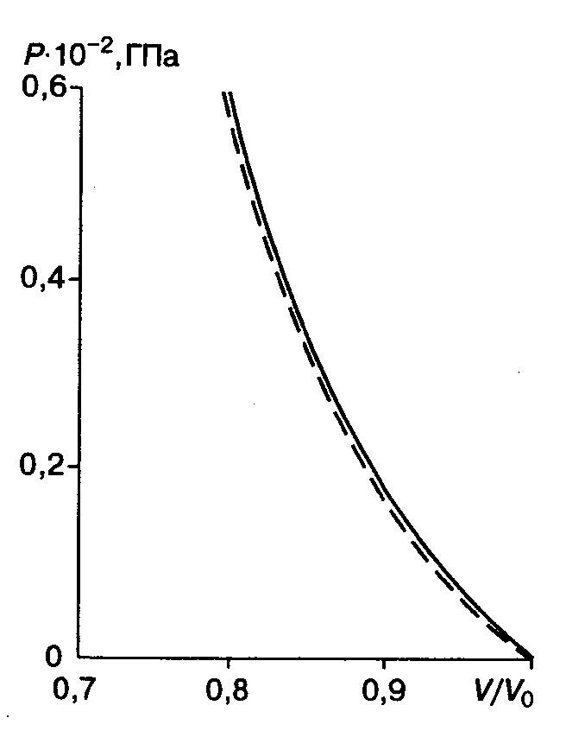 |  | 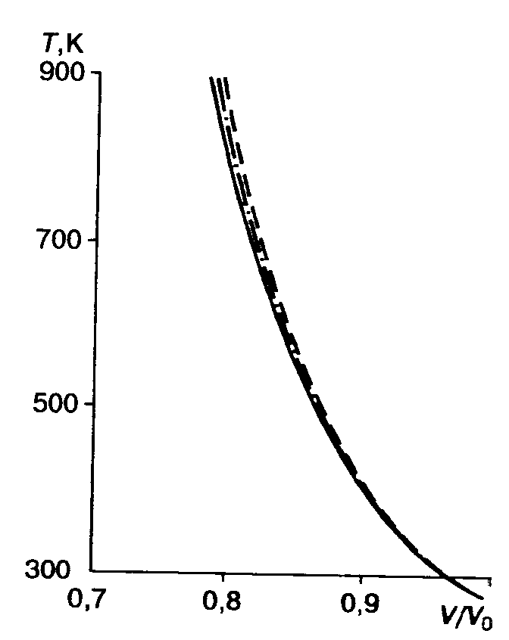
а) |  | б)
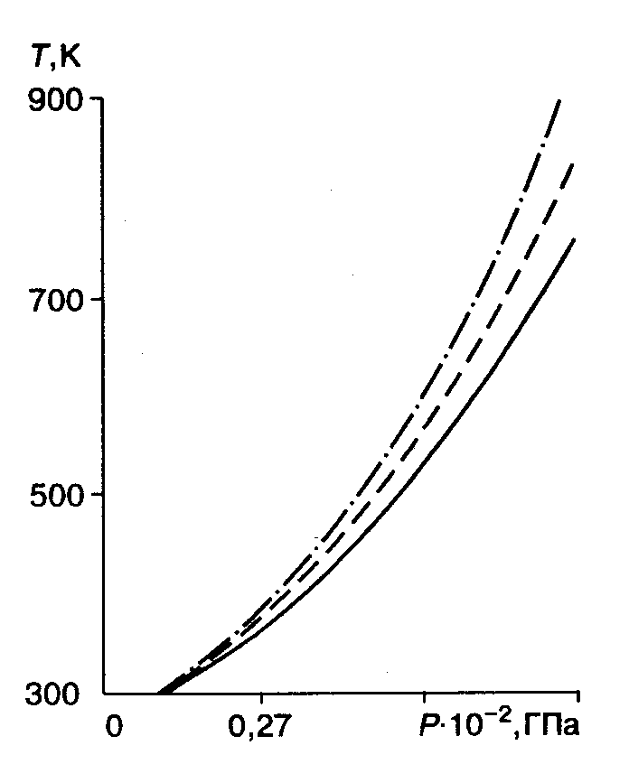 | 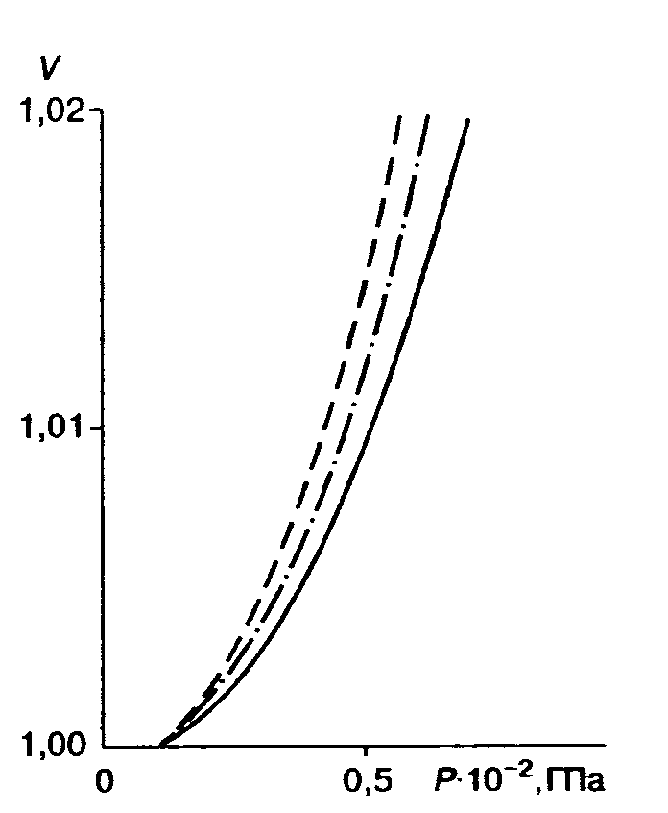 |  | 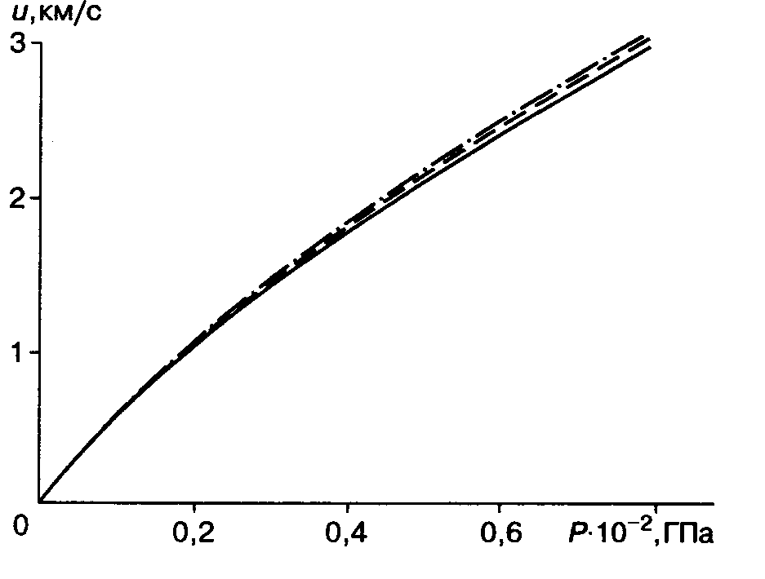
в) | г) |  | д)
Рис.1. Тестовые расчеты для меди: а – ударная адиабата, б – зависимость температуры от сжимаемости, в, г – зависимости остаточной температуры и относительного объема от достигнутого давления, д – скорость тыльной поверхности пластины, сплошные линии - данные [6], штриховые – расчет по уравнению состояния (2.2.2), штрих-пунктирные – расчет по уравнению состояния из [19].

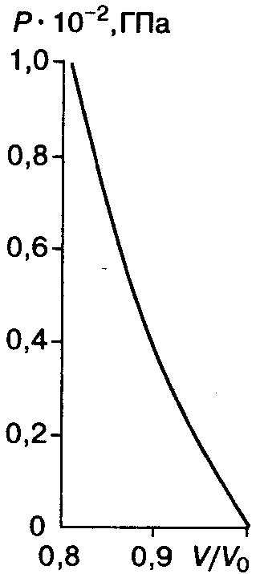 | 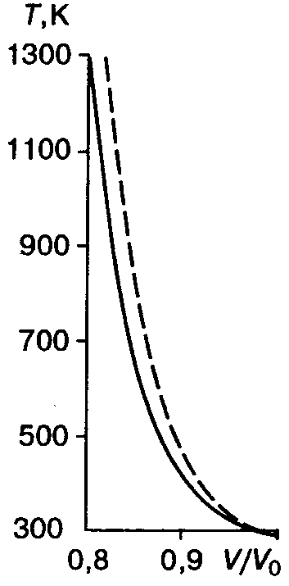 | 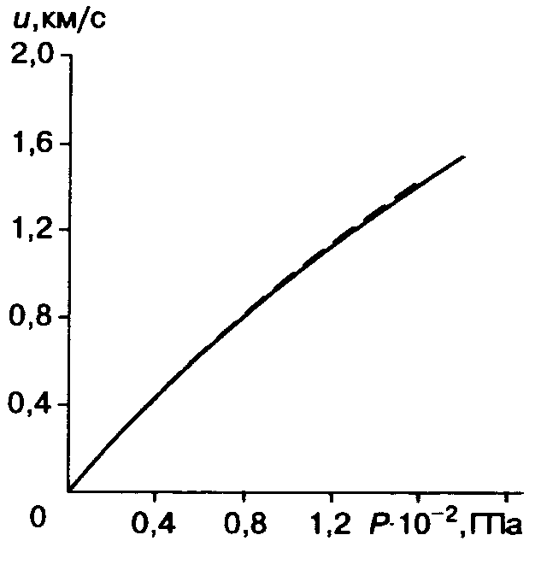
а) | б) | в)
Рис.2. Тестовые расчеты для вольфрама: а) ударная адиабата, б) зависимость температуры от сжимаемости, в) скорость тыльной поверхности пластины; сплошные линии – данные [6], штриховые – расчет по уравнению состояния (2.2.2).
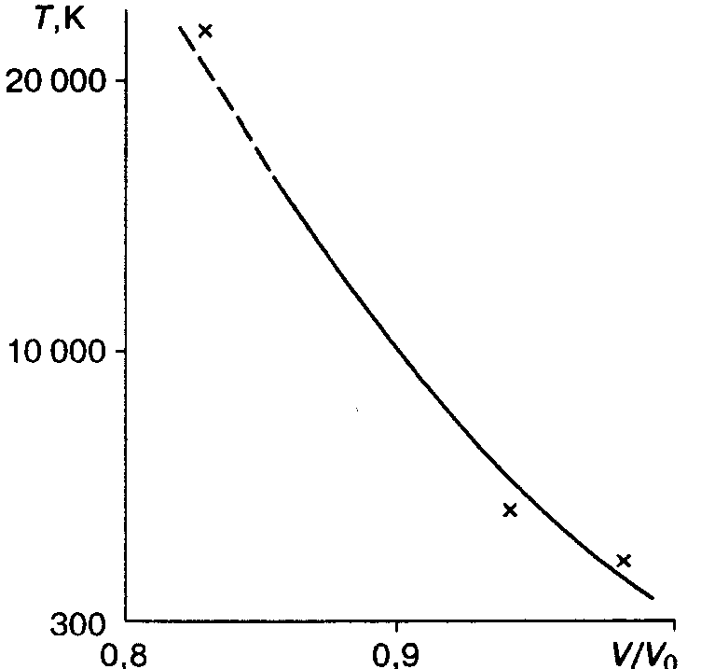 | 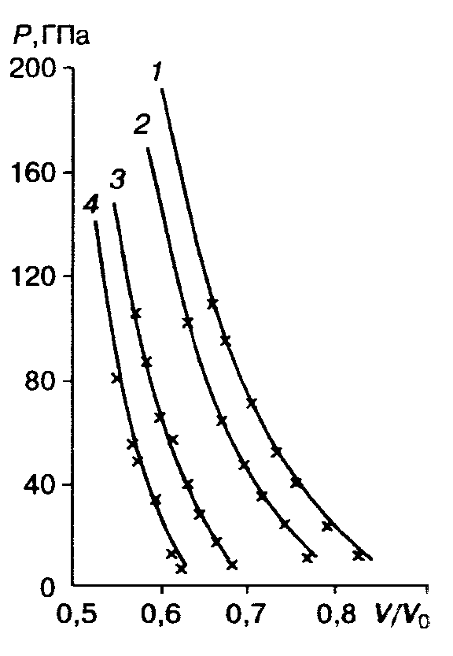
а) | б)
Рис.3. Сжатие пористых вольфрама (а) и меди (б): 1-=1,14; 2-=1,22;
3-=1,4; 4-=1,56; штриховая линия - экстраполяция.

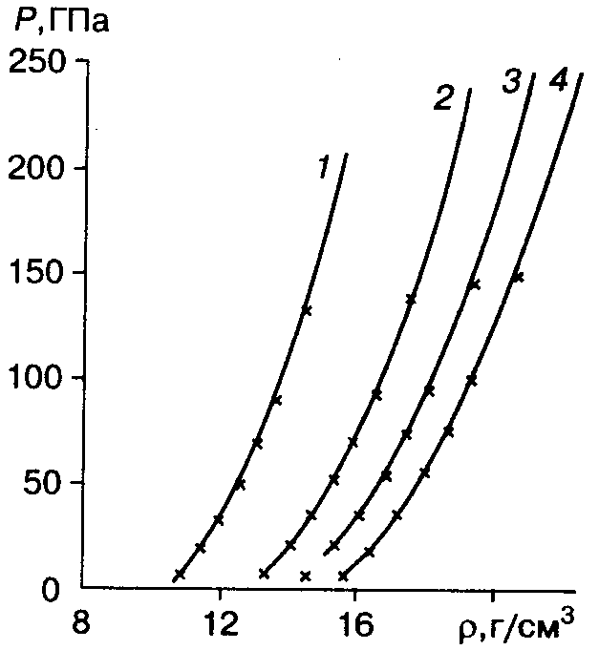
Рис.4. Ударные адиабаты сплава Cu – W с различным массовым содержанием меди и вольфрама: 1 – Cu - 74,5%, W - 25,5%; 2 – Cu - 45%, W - 55%; 3 – Cu - 32%, W - 68%; 4 – Cu - 24%, W - 76%.

Если учесть при этом ударные адиабаты чистых меди и вольфрама, то можно отметить хорошую аппроксимацию реальных ударных адиабат адиабатами, полученными с использованием уравнения состояния (2.2.2). Для проверки модели откольного разрушения рассматривалось соударение двух медных пластин с соотношением толщин 2:1. На рис.5 показана локализация откольной трещины в центре мишени, которая хорошо согласуется с теоретическими представлениями. Кроме того, проведено сравнение скоростей откольных пластин при соударении преграды из меди (толщина 1,4 см) с алюминиевым ударником (толщина 0,2 см), летящим со скоростью 450 м/с. В эксперименте [38] получена скорость 213 м/с, в расчете - 209 м/с. Приведенные результаты сравнений экспериментальных и численных данных позволяют сделать вывод о достоверности предлагаемой модели и возможности ее использования в прогностических целях.

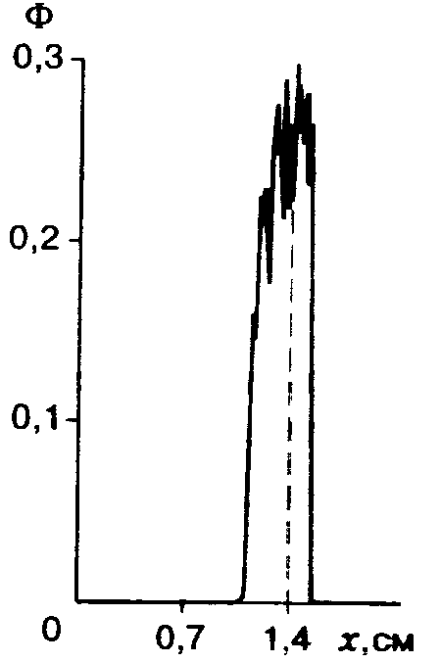
Рис.5. Распределение пористости Ф в медной преграде при ее соударении с медным ударником (х-координата)

4. РЕЗУЛЬТАТЫ И ОБСУЖДЕНИЕ

С помощью предложенной модели был рассчитан ряд многослойных преград, приведенных ниже (см.рис.6-10).

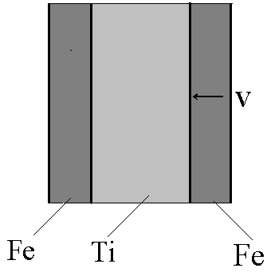
Рис.6. Стальная преграда (Fe), защищаемая слоем сплошного титана (Ti) от действия стального ударника (Fe). Скорость ударника V.

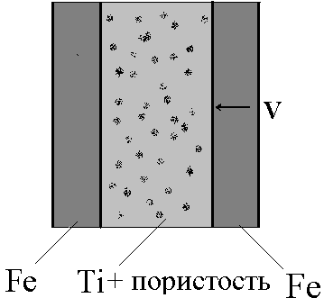
Рис.7. Преграда, защищаемая слоем пористого титана.

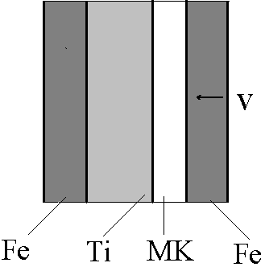
Рис.8. Преграда, защищаемая слоем сплошного титана и слоем металлокерамики (МК).

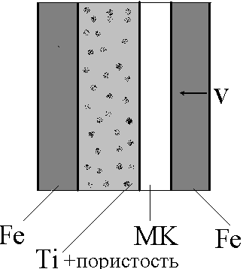
Рис.9. Преграда, защищаемая слоем пористого титана и слоем металлокерамики (МК).
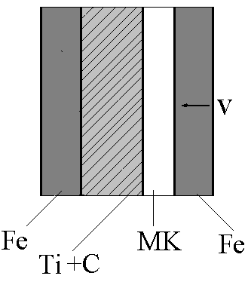
Рис.10. Преграда, защищаемая слоем реагирующей при ударе смеси титана и углерода и слоем металлокерамики (МК).

Преграда и ударник – стальные. Толщина преграды равнялась 0,3см, ударника – 1,2см. Общая толщина защитного слоя – 2,7см. В том случае, когда вводится слой металлокерамики, то его толщина равнялась 1,2см. Для расчета металлокерамики использовалось уравнение состояния из работы [39]. Основные физико-механические характеристики материалов, необходимые для проведения численных расчетов взяты из [34-35,39-41]. Скорость ударника – 1000 м/с.
На рис.11 приведены распределения давления в слоистой системе для защитного слоя из сплошного титана в характерные моменты времени: при распаде разрыва, выходе ударной волны на контактную границу преграда – защитный слой и в момент откольного разрушения слоистой системы. Сплошная линия соответствует 1 мкс, штриховая – 6 мкс и штрих-пунктирная – моменту разрушения (9,4мкс). Аналогичных обозначений будем придерживаться и далее. Как видно на рис.12 откольное разрушение произошло в защитном титановом слое в момент времени =9,4мкс. В преграде возникла умеренная поврежденность материала =1,15.

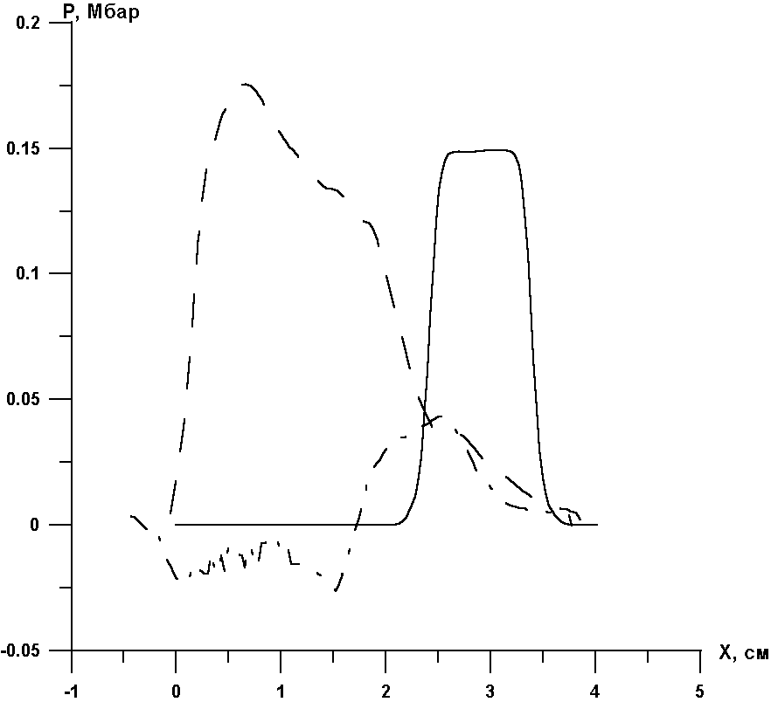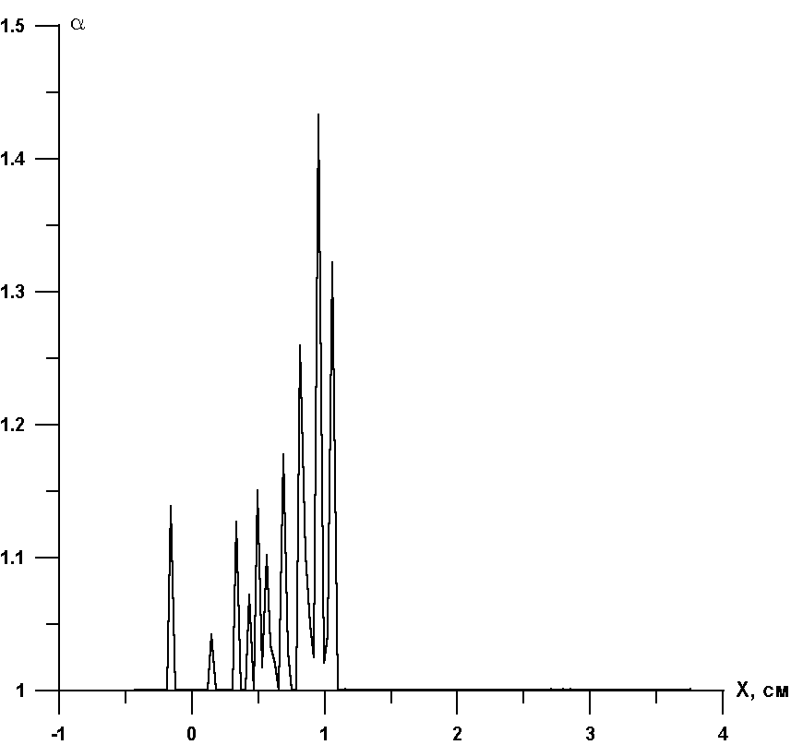
Рис.11. Распределение давления. Рис.12.Распределение пористости
в момент разрушения.

В следующем варианте слоистой системы использовался пористый титановый защитный слой. На рис.13. приведена картина распространения ударной волны по слоистой системе с пористым защитным слоем. Введение пористого слоя привело к смещению зоны разрушения в ударник и увеличению момента времени разрушения ударника до 23,5мкс (рис.14).

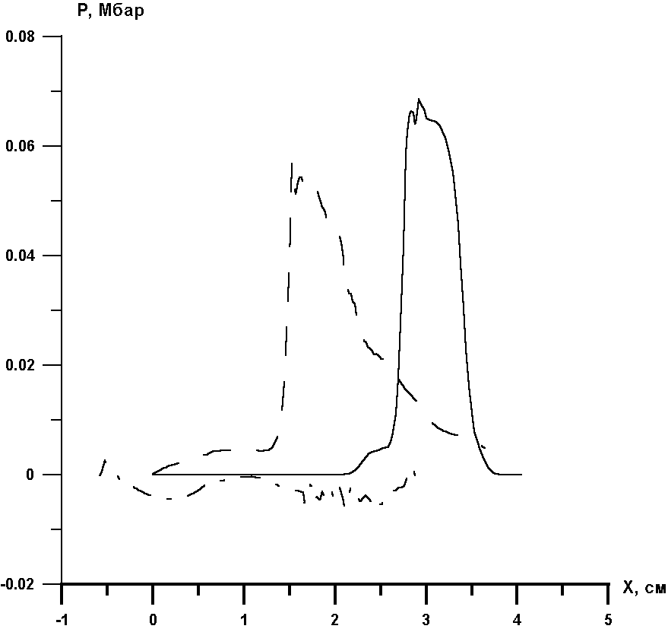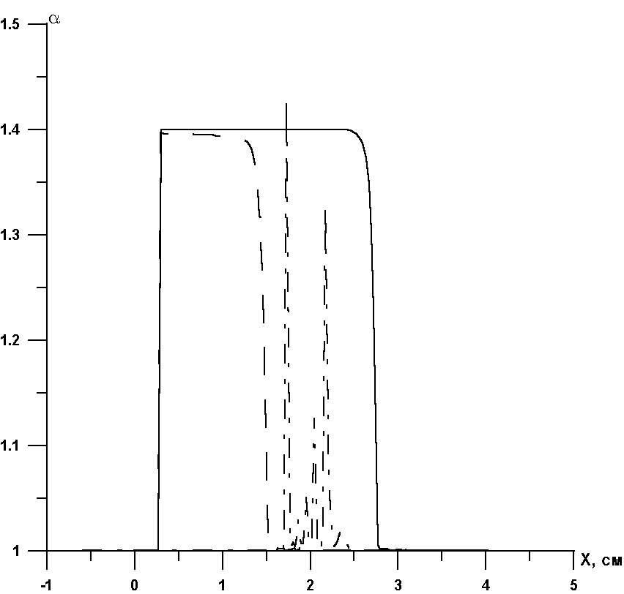
Рис.13. Распределение давления. Рис.14. Распределение пористости.

На следующем этапе исследования в слоистую систему была введена пластина металлокерамики между слоем сплошного титана и ударником. Состав металлокерамики: 20% Al₂O₃ + 80% Al. Распределения давления в системе для указанных выше трех моментов времени приведены на рис.15. Откольное разрушение преграды произошло в момент времени =9,7мкс (рис.16). Здесь также наблюдаются повреждения титановом слое, достигающие уровня =1,25.

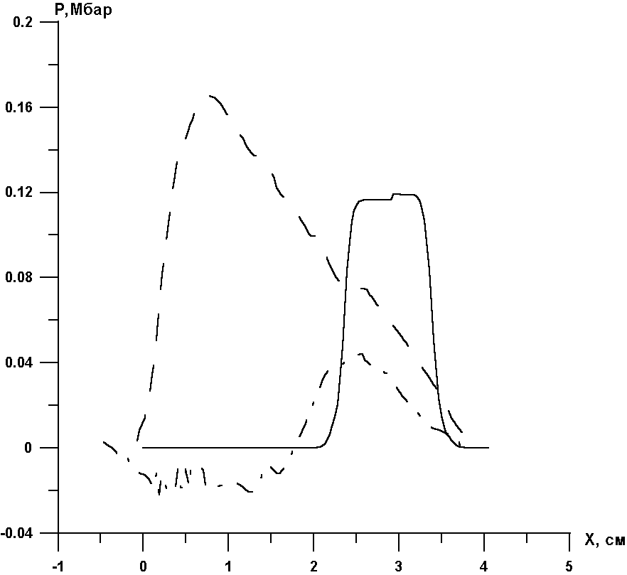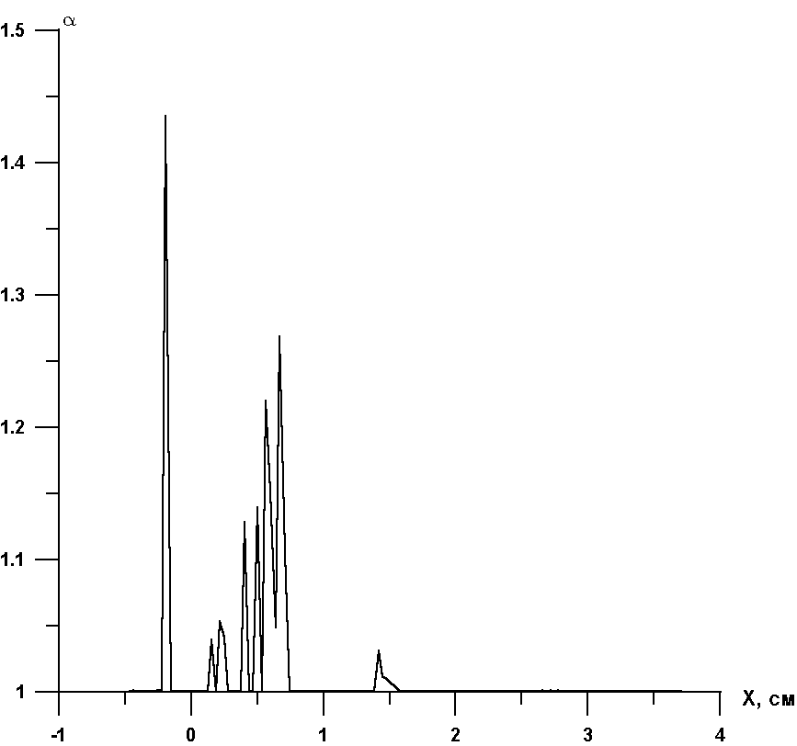
Рис.15. Распределение давления. Рис.16. Распределение пористости
в момент разрушения

Далее рассматривался случай, аналогичный предыдущему, но слой титана брался – пористым. Характер изменения давления в ударной волне для трех моментов времени показан на рис.17. На рис.18 сплошной линией приведено начальное распределение пористости в слоистой системе. Штриховая линия дает распределение пористости в момент времени =6мкс. Наблюдается участок не полностью сжатого пористого титана. В момент времени =11,2мкс, соответствующий откольному разрушению преграды, наблюдаются заметные повреждения в слое титана (=1,27) и в ударнике (=1,31).
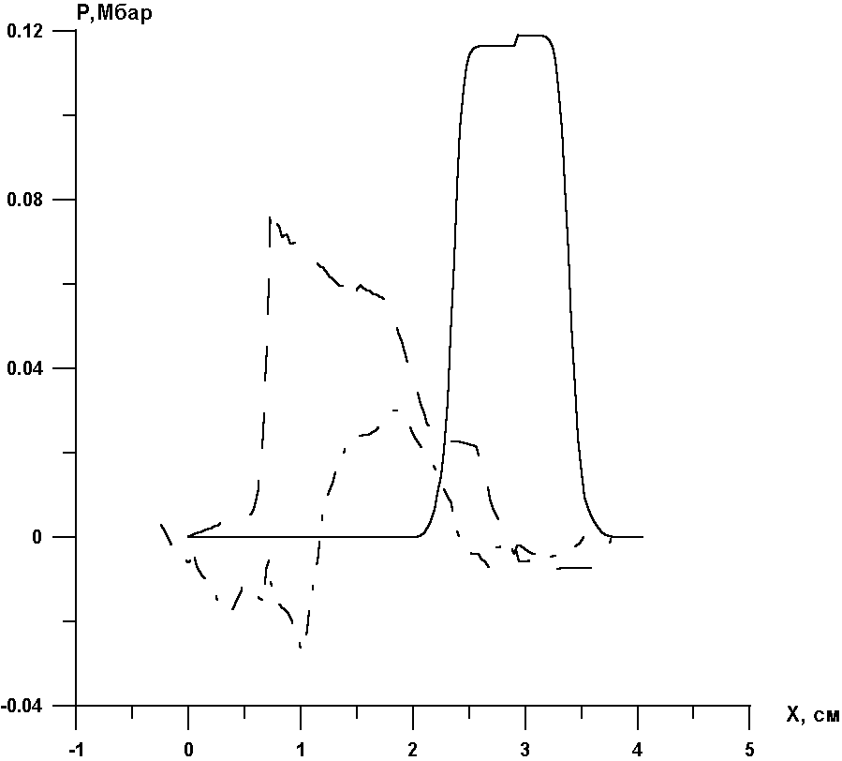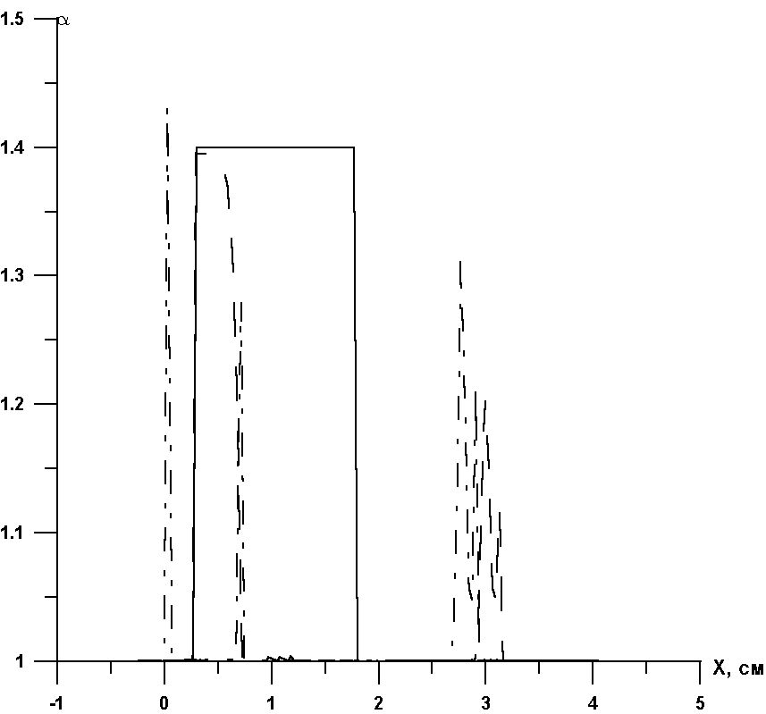
Рис.17. Распределение давления. Рис.18. Распределение пористости.

В заключение исследования рассматривался вариант слоистой системы состоящей из стальной преграды, реагирующего слоя, состоящего из стехиометрической смеси титана и углерода, пластины металлокерамики и стального ударника. При давлении в ударной волне равном 0,07 Мбар [40] в смеси поддерживается экзотермическая реакция превращения Ti и С в TiC, сопровождающаяся выделением энергии. На рис.19 приведены распределения давления в слоистой системе для трех моментов времени. Штриховая линия соответствует моменту времени =6мкс. Здесь наблюдается существенный рост давления, который обусловлен энерговыделением за фронтом ударной волны в процессе взаимодействия Ti и C. Взаимодействие волны разрежения от тыльной поверхности ударника с волной разрежения от тыльной поверхности преграды привели к интенсивным растягивающим напряжениям в преграде и откольному разрушению в ней (рис.20). Высокий уровень поврежденностей наблюдается в прилегающей к преграде части слоя TiC.

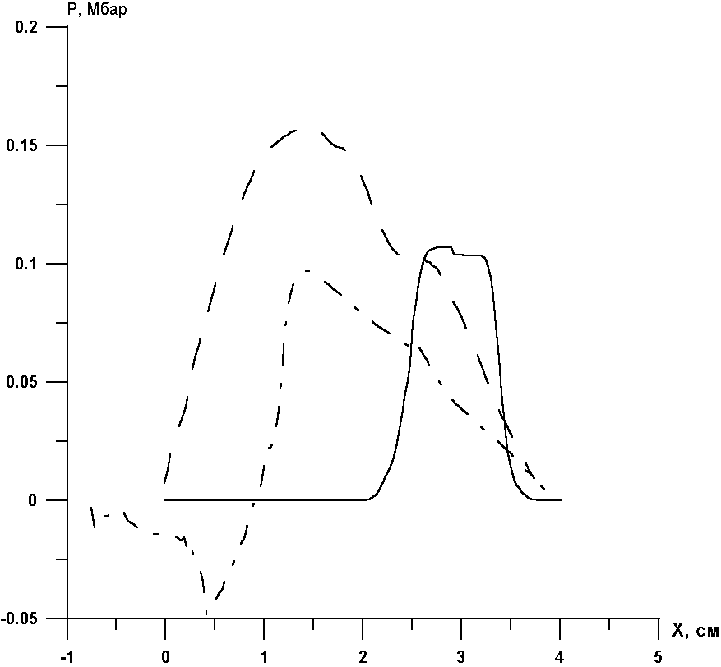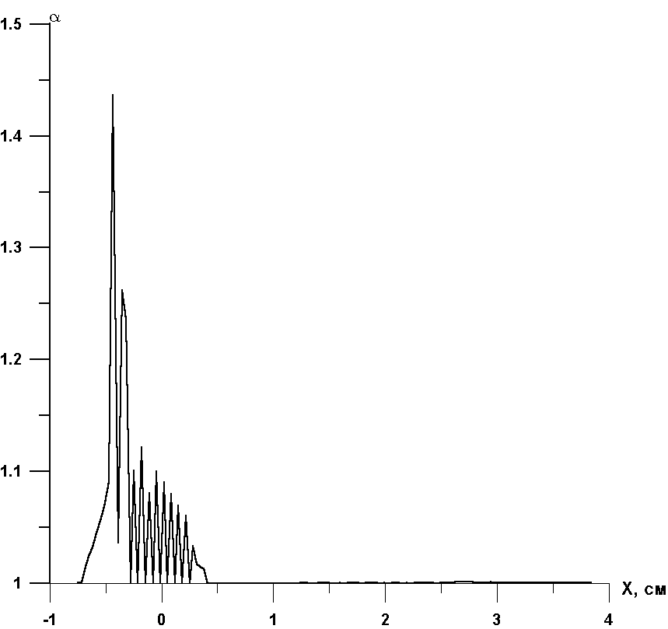
Рис.19. Распределение давления. Рис.20. Распределение пористости
в момент разрушения.

ВЫВОДЫ

Предложенная в работе физико-математическая модель позволяет описать поведение широкого круга современных и перспективных материалов, используемых в защите различных объектов. Проведенные исследования показали, что использование в качестве защитных слоев различных перспективных материалов и их комбинаций дает возможность, в определенной степени, воздействовать на амплитудные значения ударных волн распространяющихся в слоистых системах, а также изменять местоположение откольных трещин. Важным инструментом повышения защитных свойств исследованных слоистых систем является варьирование геометрических параметров слоев, с целью выбора их оптимального значения. Но в этом случае существенное значение приобретают массово-габаритные ограничения, накладываемые функциональным назначением защищаемой конструкции. Дальнейшее развитие и уточнение используемой физико-математической модели, применительно к двумерным и трехмерным задачам, явится следующим логическим шагом в направлении совершенствования численных методик расчета слоистых защитных систем.

Литература

- Канель Г.И., Разоренов С.В., Уткин А.В., Фортов В.Е. Ударно-волновые явления в конденсированных средах. М., Янус-К, 1996, 408 с.
- Жук А.З., Иванов А.В., Канель Г.И. и др. Поведение керамических материалов при ударно-волновом нагружении. Конверсия в машиностроении, 1993, №1, с.23-30.
- Назаров А.Г., Толкачев В.Ф. Экспериментальное исследование разрушения многокомпонентных конструкций с керамическим слоем при ударном нагружении. Исследования по баллистике и смежным вопросам механики, 1999, №3, с.102-104.
- Герасимов А.В., Михайлов В.Н. Влияние градиентов пористости на распространение ударных волн в преградах. Избр. докл. VI Всерос. науч.-техн. конф. ”Механика летательных аппаратов и современных материалов“, Томск, Изд. ТГУ, 1999, с.151-153.
- Люкшин Б.А., Герасимов А.В., Люкшин П.А., Кректулева Р.А. Моделирование физико-механических процессов в неоднородных конструкциях. Новосибирск, изд. СО РАН, 2001, 272 с.
- Физика взрыва. Под ред. К.П.Станюковича. М., Наука, 1975, 704 с.
- Орленко Л.П. Поведение материалов при интенсивных динамических нагрузках. М., Машиностроение,1964, 168 с.
- Уилкинс М.Л. Расчет упругопластических течений. В кн.: Вычислительные методы в гидродинамике, М., Мир, 1967, с.212-263.
- Уилкинс М.Л. Расчет упругопластических течений. Труды Межд. коллоквиума по газодинамике взрыва, 19-23 августа 1969, Новосибирск, М., Изд-во ВЦ АН СССР, 1971, т.1, с.408-517.
- Одинцов В.А., Селиванов В.В., Чудов Л.А. Расширение толстостенной цилиндрической оболочки под действием взрывной нагрузки. Изв. АН СССР, МТТ, 1975, №5, с.161-168.
- Гриднева В.А., Корнеев А.И., Трушков В.Г. Численный расчет напряженного состояния и разрушения плиты при ударе бойками различной формы. Изв. АН СССР, МТТ, 1977, №1, с.146-158.
- Одинцов В.А., Чудов Л.А. Расширение и разрушение оболочек под действием продуктов детонации. В кн. Проблемы динамики упругопластических сред, М., Мир, 1975, с.85-154.
- Johnson J.N. Dynamic fracture and spallation in ductile solids. J.Appl.Phys., 1981, v.52, N4, pp.2812-2825.
- Carroll М.М., Holt А.С. Static and dynamic pore-collapse relations for ductile porous materials. J.Appl.Phys., 1972, v.43, N4, pp.1626-1636.
- Григорян С.С. Об основных представлениях динамики грунтов. ПММ, 1960, т.24, вып.6, с.1057-1072.
- Зельдович Я.Б., Райзер Ю.П. Физика ударных волн и высокотемпературных гидродинамических явлений. М., Наука, 1966, 688 с.
- Станюкович К.П. Неустановившиеся движения сплошной среды. М., Наука, 1971, 856 с.
- Новацкий В.К. Волновые задачи теории пластичности. М., Мир, 1978, 312 с.
- Wilkins M.L. Modeling the behavior of materials. Proc. Intern.conf. "Structural impact and crashworthness ", 16-20 July, London, 1984, v.2. pp.243-277.
- Новиков С.А., Синицына Л.М. О влиянии давления ударного сжатия на величину критических напряжений сдвига в металлах. ПМТФ, 1970, №6, с.107-110.
- Батьков Ю.В., Новиков С.А., Синицына Л.М., Чернов А.В. Исследование сдвиговых напряжений в металлах на фронте ударной волны. ПМТФ, 1980, №6, с.95-99.
- Альтшулер Л.В., Бражник М.И., Телегин Г.С. Прочность и упругость железа и меди при высоких давлениях ударного сжатия. ПМТФ, 1971, №6, с.159-166.
- Steinberg D.J., Cochran S.G., Guinan M.W. A constitutive model for metals applicable at high-strain rate. J.Appl.Phys., 1980, v.51, N3, pp.1496-1504.
- Майнчен Дж., Сак С. Метод расчета “Тензор “. В кн.: Вычислительные методы в гидродинамике, М., Мир, 1967, с.185-211.
- Бахрах С.М., Ковалев Н.П., Павлуша И.Н. и др. Энтропийная схема расчета упруго-пластических течений. Труды IV Всесоюз. конф. "Численные методы решения задач теории упругости и пластичности", 15-19 октября 1975, Лагодехи, Новосибирск, Изд-во ВЦ СО АН СССР, 1976, ч.1, с.22-34.
- Уилкинс М.Л., Гуинан М.У. Удар цилиндра по жесткой преграде. Механика, 1973, №3, с.112-128.
- Райни Т.Д., Халда Е. Дж. Эффективность метеорной защиты, состоящей из двух слоев различных материалов. Ракет. техника и космонавтика, 1968, т.6, №2, с.177-185.
- Крейнхаген К.Н., Вагнер M.X., Пьечоцки Дж.Дж., Бьорк Р.Л. Нахождение баллистического предела при соударении с многослойными мишенями. Ракет. техника и космонавтика, 1970, т.8, №12, с.42-47.
- Гулидов А.И., Фомин В.М. Модификация метода Уилкинса для решения задач соударения тел. СО АН СССР, Ин-т теорет. и прикл. механики, Препр., Новосибирск, 1980.
- Алимжанов А.М. Упругопластическое состояние непрерывно-неоднородного массива с полостью. Вестн. МГУ, Сер.1, Математика, механика, 1999, №1, с.30-37.
- Герасимов А.В., Кректулева Р.А. Некоторые результаты численных экспериментов по распространению пространственных ударных волн в материалах с градиентным распределением физико-механических свойств. Тез. докл. X Симп. по горению и взрыву, Детонация, сент. 1992, Черноголовка, изд-во Ин-та хим. физики, 1992, с.137-138.
- Кректулева Р.А. Закономерности трансформации плоских ударных волн в градиентных средах. В кн.: Механика деформируемого твердого тела, Томск, Изд-во Том. ун-та, 1992, с.35-40.
- Кректулева Р.А., Герасимов А.В. Пространственное распространение ударного импульса в конденсированных градиентных средах. Труды XIII Межресп. конф. "Численные методы решения задач теории упругости и пластичности", 22-24 июня 1993, Новосибирск, изд-во ИТПМ СО РАН, 1995, с.104-108.
- Герасимов А.В., Кректулева Р.А. Математическая модель поведения многокомпонентного пористого упругопластического тела при динамическом нагружении. Проблемы прочности, 1999, №2, с.139-150.
- Герасимов А.В., Кректулева Р.А. Численное моделирование деформирования и разрушения функционально градиентных пористых материалов при взрывном и ударном нагружении. Механика композиционных материалов и конструкций, 1999, т.5, №3, с.94-106.
- Кректулева Р.А., Платова Т.М. Моделирование поведения многокомпонентных материалов в ударной волне. Материалы II Всесоюз. совещ. по детонации, 20-22 октября 1981, Черноголовка, изд-во Отделения
Ин-та хим. физики, 1981, вып.2, с.98-101.
- Высокоскоростные ударные явления. Под ред. Р.Кинслоу, М., Мир, 1973,
536 с.
- Канель Г.И., Разоренов С.В. Ударно-волновое нагружение металлов. Движение поверхности образца. АН СССР, Ин-т хим. физики, Препр., Черноголовка, 1989.
- Кректулева Р.А., Платова Т.М., Югов Н.Т. Особенности распространения пространственных ударных волн средней интенсивности в конденсированных градиентных средах. Труды Межд. конф. ”Новые методы в физике и механике деформируемого твердого тела“, 26-31 мая 1990, Терскол, Томск, изд. ТГУ, 1990, ч.I, с.265-272.
- Горельский В.А., Зелепугин С.А., Ким В.В., Смолин А.Ю. Компьютерное моделирование ударно-волновых процессов в системах Ti-C в трехмерной постановке. Хим. физика, 2000, т.19, №2, с.27-31.
- Зелепугин С.А., Никуличев В.Б. Численное моделирование взаимодействия серы и алюминия при ударно-волновом нагружении. ФГВ, 2000, т.36, №6, с.186-191.

Поступила в редакцию 28 февраля 2006 года.

Работа выполнена при частичном финансировании по программе Минобразования РФ “Развитие научного потенциала высшей школы (2006-2008 годы)“ (проект РНП 2.1.2. 2398) и частичной поддержке гранта РФФИ № 05-08-01196a.

